Министерство образования Республики Беларусь

Учреждение образования

«Белорусский государственный университет информатики

и радиоэлектроники»

Специальность «Инженерно-психологическое

обеспечение информационных технологий»

Учебная дисциплина «Основы Алгоритмизации и программирования»

Отчет

по лабораторной работе №1

«Линейные алгоритмы»

Подготовил: Студент гр. 410902

Меньшиков М.А.

Проверил: Усенко Ф.В.

Минск 2024

***Цель работы: C***формировать умения разрабатывать программы с использованием линейных алгоритмов.

***Задание:*** Составить программу для расчета по двум формулам. Предусмотреть ввод значения угла в градусной мере. Организовать красивый вывод результата работы программы. Правильность работы программы легко проверить - результаты вычисления по обеим формулам должны совпадать.

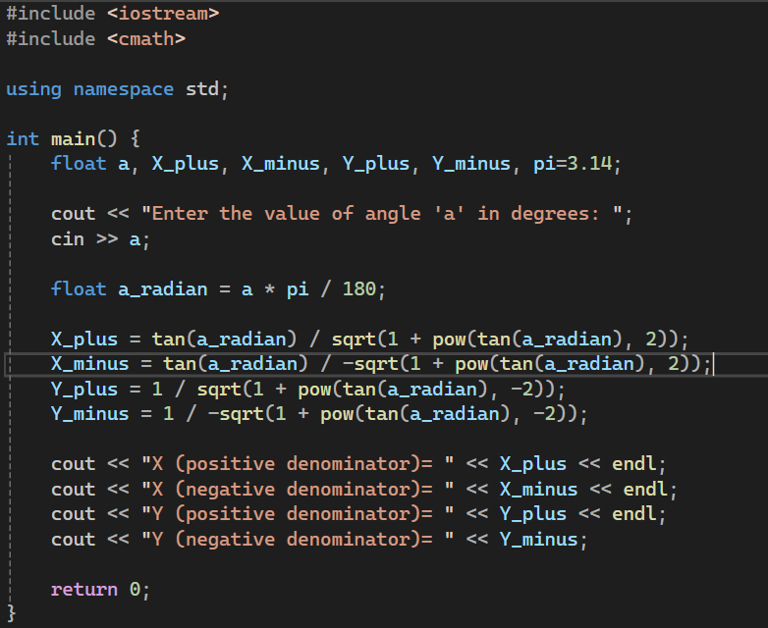Z1 =  Z2 = 

Результаты выполнения программы.

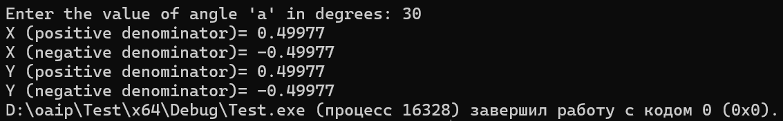

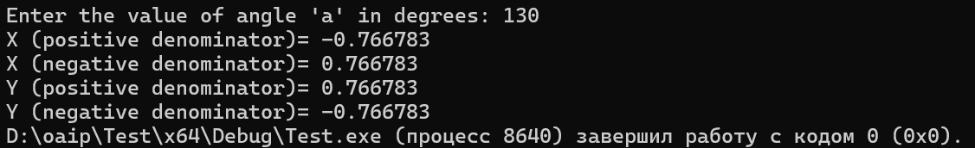

Вывод

В данной лабораторной работе была написана программа для вычисления значений по формулам. Программа была реализована с помощью линейных алгоритмов. В процессе работы были изучены основные методы работы с линейными алгоритмами и их применение на практике.